Decima Unidad Tarea#1 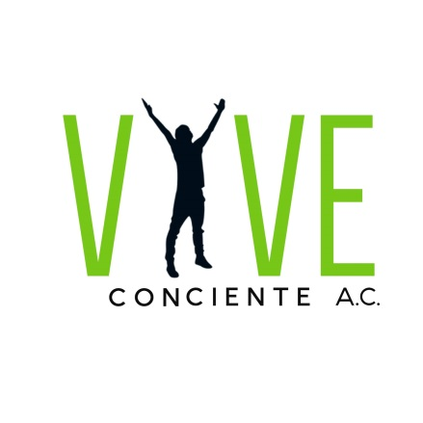

Continuamos haciendo nuestro inventario personal y cuando nos equivocábamos lo admitíamos rápidamente.

Gracias al trabajo de las primeras unidades, nuestra vida ha cambiado de forma espectacular, mucho mas de lo que esperábamos cuando llegamos a Narcóticos Anónimos. Nos hemos vuelto mas honestos y humildes, nos preparamos para lo demás, somos menos temerosos, egoístas y rencorosos. Pero ni siquiera unos cambios tan profundos tienen garantía de que sean permanentes. Como tenemos la enfermedad de la adicción, siempre podemos volver a donde estábamos antes. La recuperación tiene un precio: exige vigilancia. Debemos seguir haciendo todo lo que hemos hecho hasta ahora por nuestra recuperación: ser honestos, tener confianza y fe, prestar atención a nuestras acciones y reacciones, y determinar si nos benefician o nos perjudican. También debemos observar la forma en que nuestros actos afectan a los demás, y, si vemos que el efecto es negativo o dañino, enseguida debemos dar un paso al frente, asumir la responsabilidad del daño causado y hacernos cargo de repararlo. En síntesis, tenemos que seguir haciendo nuestro inventario personal y admitir rápidamente nuestros errores.

1.-¿Por qué es necesario una Decima Unidad?

2.-¿Cuál es el objeto de continuar haciendo un inventario moral?

3.-¿Cómo puede ayudarme mi padrino?

4.-¿Qué entendí como resultado de este trabajo?